МБДОУ «Детский сад №1» ГО ЗАТО Фокино

Исследовательско-творческий проект

«Чудесная глина»

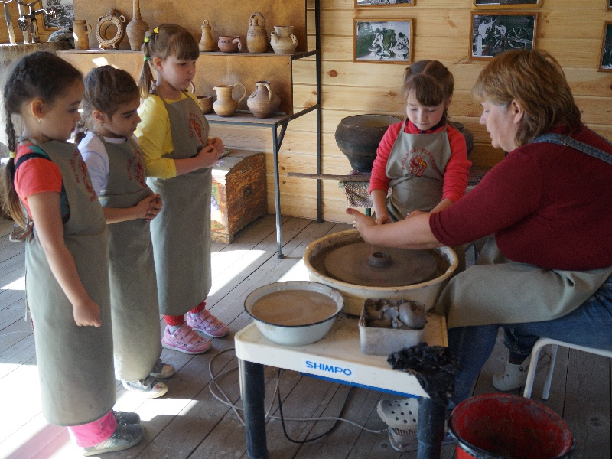(для детей подготовительной группы)

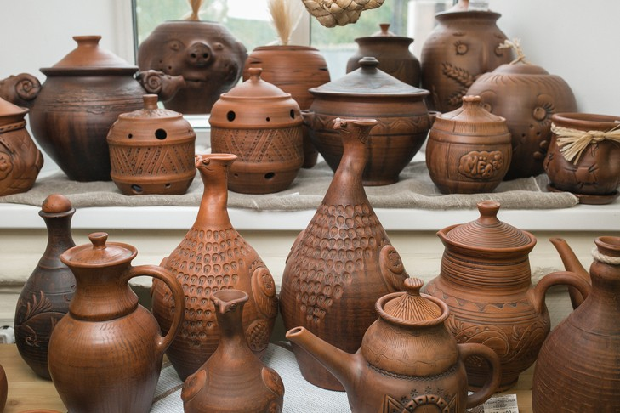

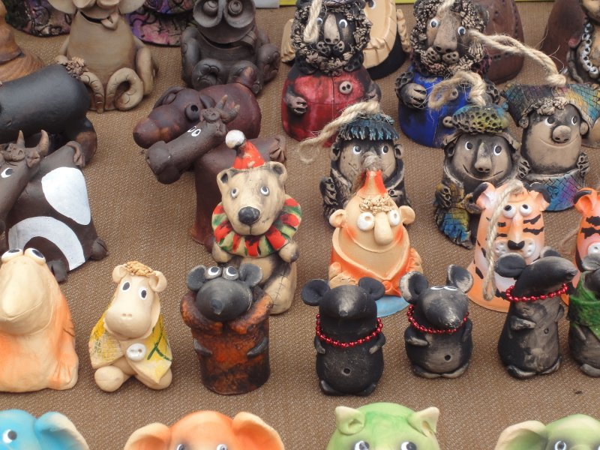

2020 год

Сроки проекта:

Октябрь 2019 – январь 2020

Актуальность:

Кажется, что мы все хорошо знаем, что такое глина. Даже городские жители не могут не обратить на нее внимания. В детстве мы часто пачкали в ней руки и одежду и слышали от мам и бабушек раздраженное: «Опять в грязи выпачкался!» Мы привыкли воспринимать глину как грязь, которая пристает к обуви и в которой буксуют колеса автомобиля. Но знаем ли мы, действительно, что на самом деле представляет собой это весьма распространенное природное образование?

Участники проекта: воспитатели группы (Козина Н.Н., Дергачева Т.И.), дети подготовительной группы, родители.

Цель проекта:

Расширение и систематизация знаний об использовании глины, о подготовке к работе с глиной и техниках, используемых при лепке из глины.

Задачи.

1. Изучить, что такое глина, какая она бывает.

2. Выяснить, какими свойствами обладает глина.

3. Узнать, как нужно выбирать глину для работы и как подготовить ее к лепке.

4. Выяснить, как правильно подготовить рабочее место и какие инструменты и приспособления использовать в процессе работы.

5. Систематизировать знания о приемах и способах лепки.

6. Создать собственные глиняные изделия и декорировать их элементами дымковской росписи.

1 этап работы – Подготовительный

На подготовительном этапе мы совместно с родителями детей, подготовили образцы глиняных изделий, фотографий и иллюстраций из журналов, собрали различные материалы о свойствах глины.

Провели опыты:

Опыт № 1

Цель: познакомиться с таким свойством глины, как хрупкость.

Вывод: сухая глина легко ломается, потому что она хрупкая.

Опыт № 2

Цель: увидеть отличие сырой глины от сухой.

Вывод: сухая глина хрупкая, светлая по цвету; сырая глина вязкая, пластичная (из нее можно что-либо лепить, т. к. ее частички связаны друг с другом, цвет сырой глины более темный, чем у сухой глины.

Опыт № 3

Цель: познакомиться с особым свойством глины - не пропускать воду.

Вывод: частички глины плотно скреплены друг с другом, поэтому вода сквозь них не проходит.

Совместно с детьми подготовили глину для лепки.

2 этап работы – Музей – мастерская народных ремесел «Жар-птица»

На этом этапе работы мы провели два занятия: Первое занятие - «Чудесная глина». На этом занятии я познакомила детей со свойствами глины, рассказала детям как используют ее в различных целях: в строительстве, изготовлении кирпичей, бетонных блоков, цемента; для изготовления посуды, керамики, в лечебных целях, в косметологии; для изготовления игрушек.

Посетили музей-мастерскую народных ремесел "Жар-птица». Нас познакомили с видами глины, древними предметами быта, показали работу на гончарном круге. После этого каждый ребенок из кусочка глины на гончарном круге самостоятельно изготовил кувшинчик. Это было незабываемо! Мы оставили наши изделия на обжиг в специальной печи.

Экскурсии способствуют развитию познавательного интереса, связной речи дошкольников, помогают по-новому взглянуть на мир. Знакомство с экспонатами музеев помогает приобщить детей к миру прошлого. Здесь же они получают патриотическое воспитание, зарождение в детской душе семена любви к родной природе, родному дому и семье, истории и культуре своей страны, ко всему, что создано трудом родных и близких людей.

Неоценима роль музея в приобщении детей к миру музейных ценностей. Оказавшись в необычной обстановке, маленькие экскурсанты начинают понимать, что узнать, увидеть много интересного можно не только сидя у телевизора, компьютера или читая книгу, но и рассматривая музейные экспонаты и общаясь с экскурсоводом.

3 этап – Заключительный

На этом этапе работы дети декорировали красками изготовленные ими кувшинчики, элементами дымковской росписи. Вместе с детьми мы организовали выставку детских работ.

Итог:

1. Мы изучили свойства глины, какая она бывает;

2. Выяснили, какими свойствами обладает глина;

3. Узнали, как нужно выбирать глину для работы и как подготовить ее к лепке;

4. Выяснили, как правильно подготовить рабочее место и какие инструменты, и приспособления использовать в процессе работы;

5. Создали собственные глиняные изделия и декорировали их элементами дымковской росписи.

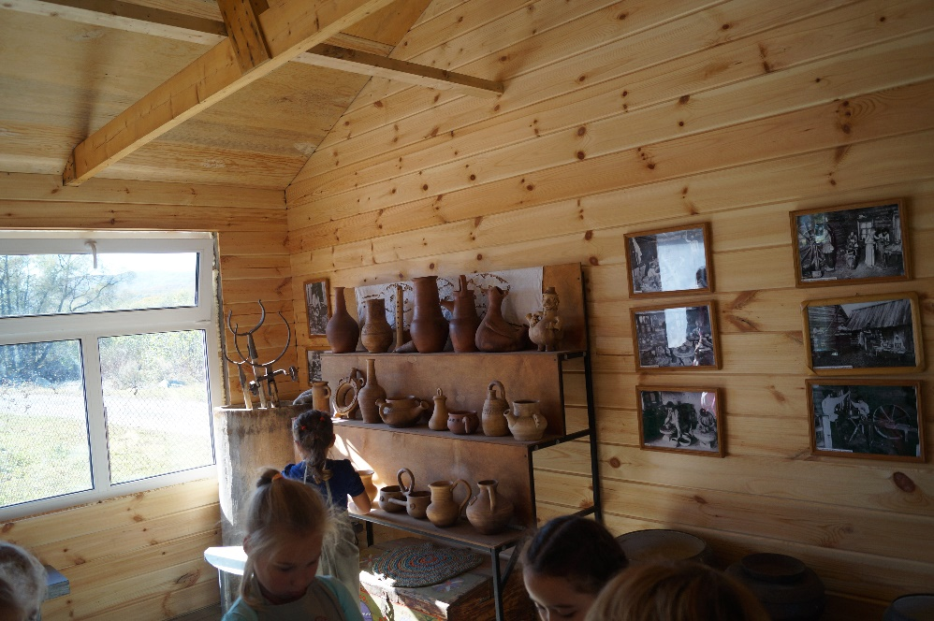

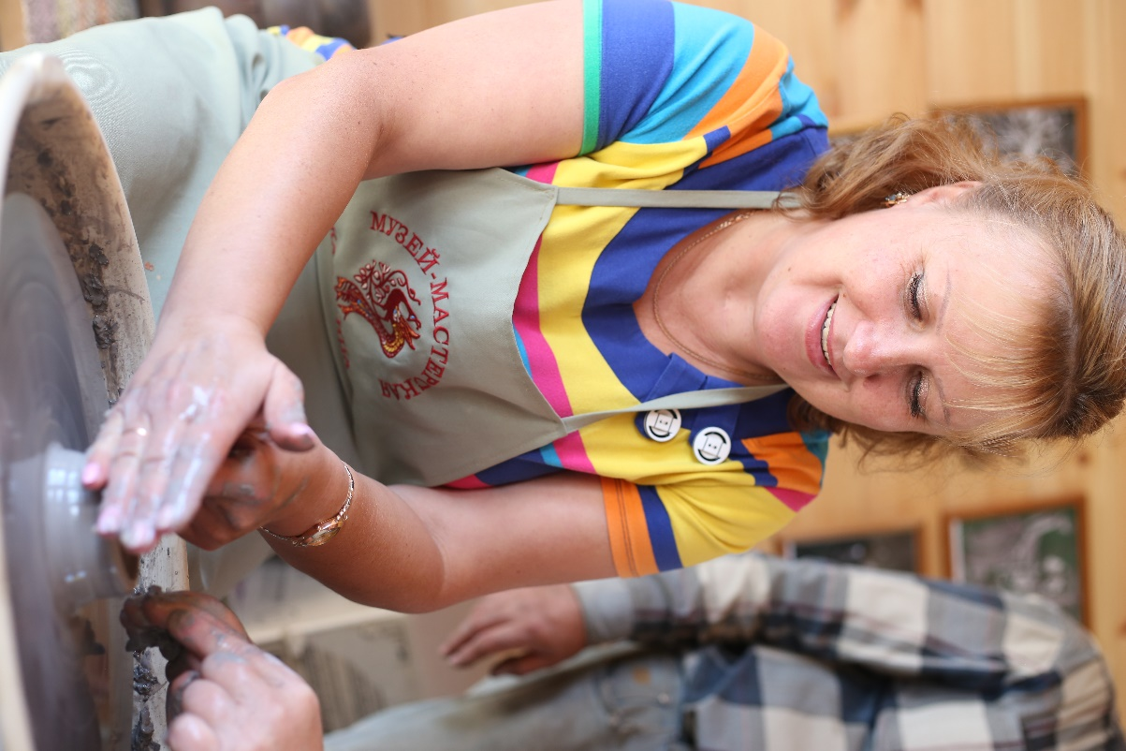

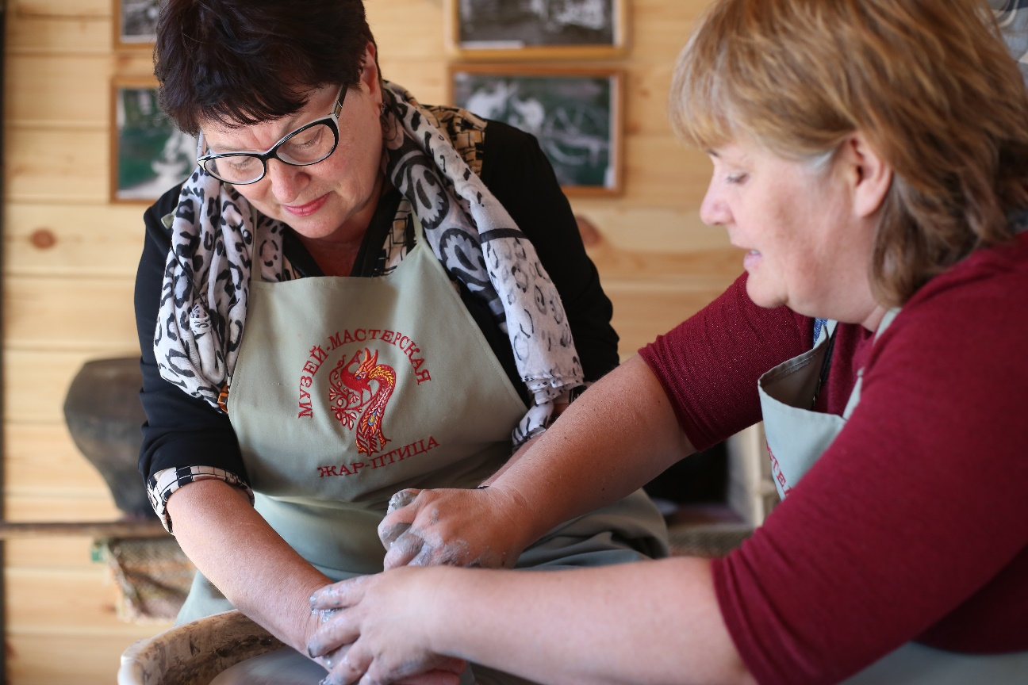

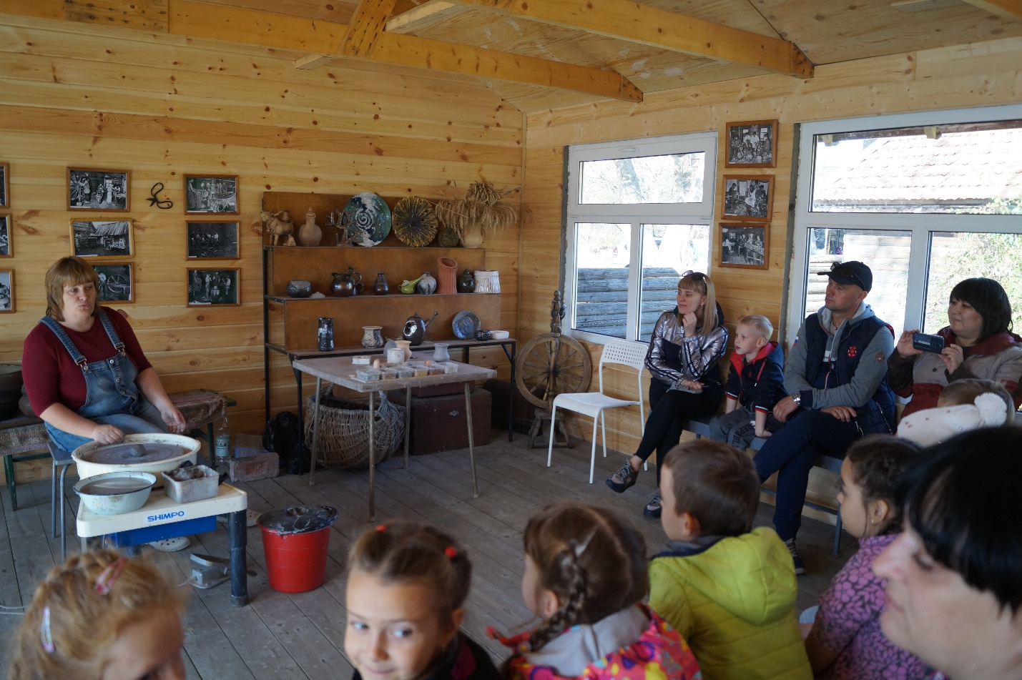

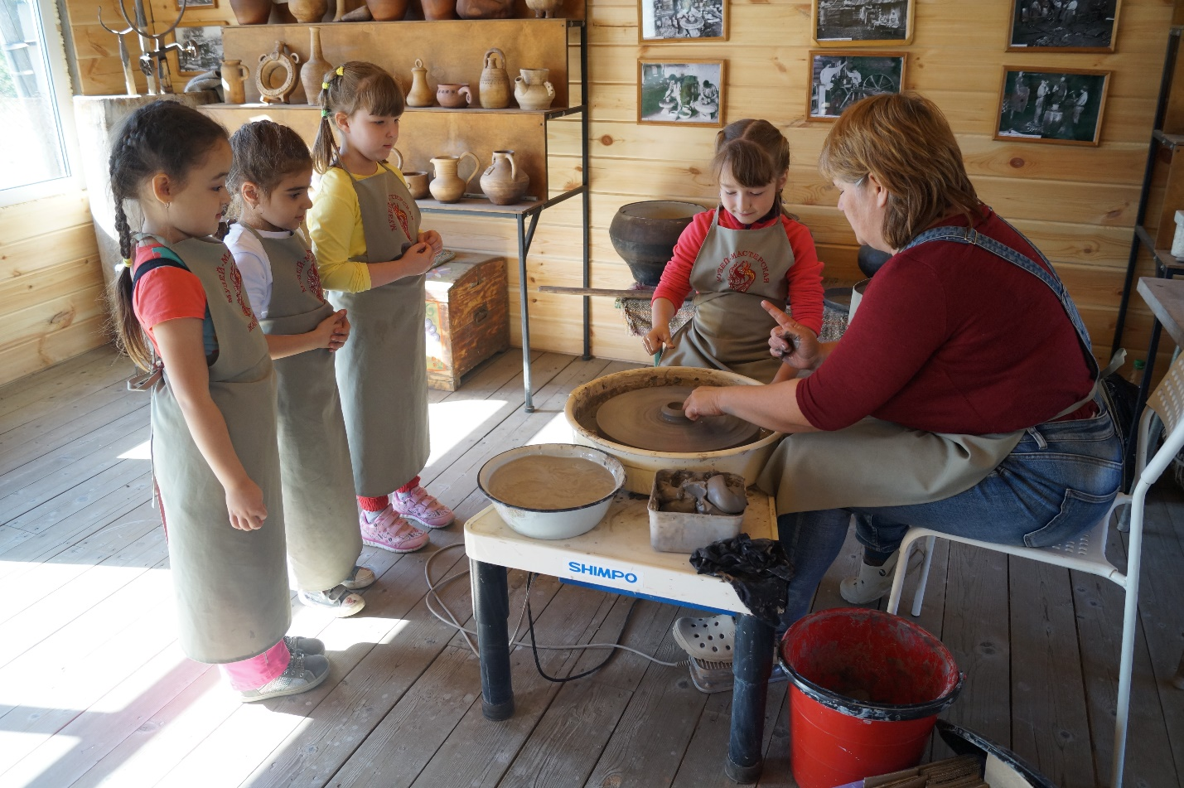

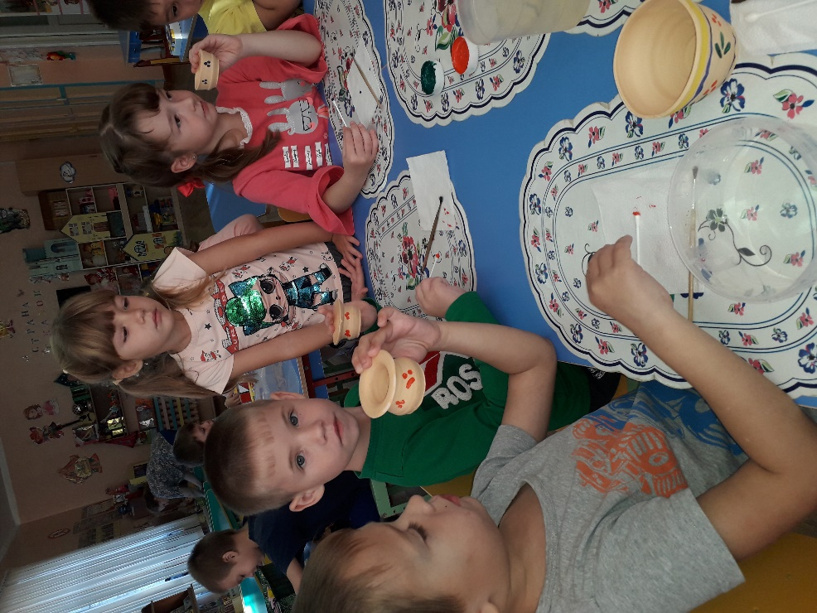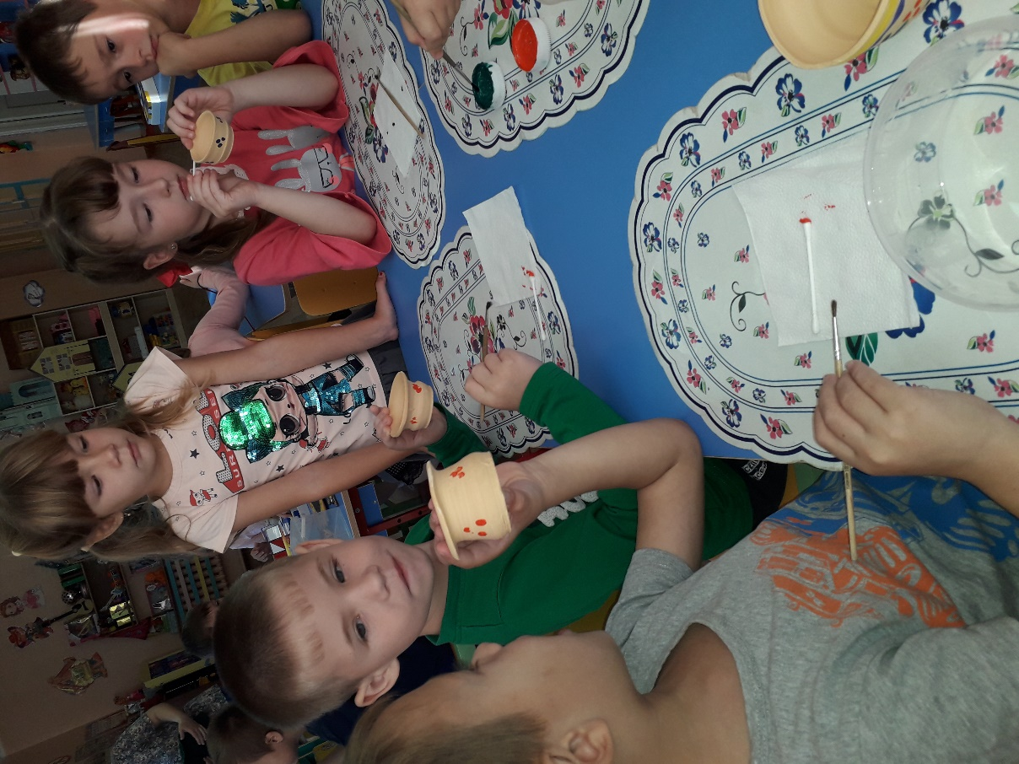

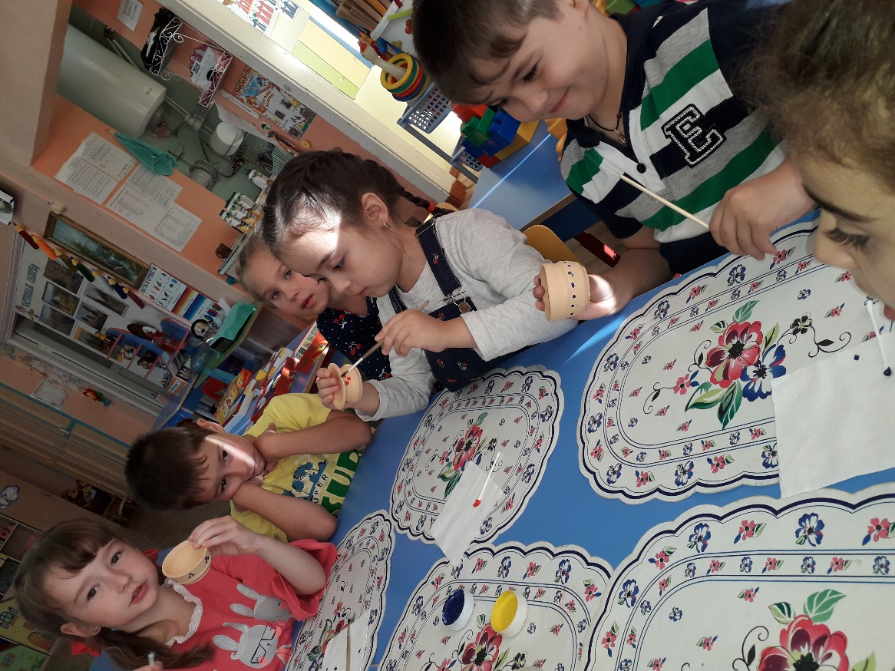

Конспект занятия с детьми подготовительной группы

Тема: «Чудесная глина»

Задачи:

Формировать представление о глине, как основе гончарного производства;

Продолжать знакомить со свойствами глины (твёрдая в сухом состоянии, пластичная и мягкая - во влажном);

Обогатить представления детей об использовании глины человеком;

Способствовать развитию творческого потенциала через игровую импровизацию;

Воспитывать умение слышать взрослого, учить основам взаимопомощи.

Оборудование:

Баночки с водой, чашечки для глины, лупы, пипетки, гончарный круг, леска, разная по цвету глина, посуда и изделия из глины, влажные салфетки, шарики влажной глины, фартуки.

Используемая литература:

О. А. Зыкова «Экспериментирование с живой и неживой природой». Москва ЗАО «Элти-кудиц» 2012

ХОД занятия:

(В коробке лежит глина, а на коробке письмо)

- Ой, ребята посмотрите!

Нас с утра почтальон навестил

И письмо заказное вручил

Он просил вас срочно прочитать

И то, что в коробке,

Самим догадаться, узнать.

- а подсказка находится в конверте.

- По картинкам вы должны догадаться, что находится в коробке.

(Первая картинка с частыми точками - значит вещество плотное,

Вторая — гиря, значит тяжёлое,

Третья — природа, значит находится в природе,

Вытянутая капля - вытягивается,

Посуда, керамические поделки - делают из этого вещества предметы.

- Вы догадались, о каком природном веществе идет речь?

- Послушайте загадку об этом веществе.

Гончар для меня разведёт жаркий пламень.

Сухая, я твёрдой бываю как камень.

Размочат - как тесто податливой буду,

Могу превратиться в игрушку, в посуду,

Лечебными свойствами очень богата,

Меня отыскать вам поможет лопата.

Белая, красная и голубая

Узнали, ребята, кто я такая?

- Да! Это ребята глина - родственник песка и камней, удивительное природное вещество.

- Посмотрите, сколько удивительных вещей можно слепить из глины.

- А вы бы хотели, что-нибудь слепить из глины и чтобы ваши работы попали на выставку?

- А для этого нам нужно многое узнать о глине, познакомиться с ней и подружиться.

(Дети садятся за столы, на которых в чашечках лежит разная глина.)

- Посмотрите, какого цвета глина?

- Интересно, что глина из разных мест имеет разный цвет: красный, коричневый, голубой, зелёный, чёрный, жёлтый, белый. Больше всего на планете глины серого цвета. Цвет глины зависит от минералов из которых она состоит.

- Попробуйте глину на ощупь. Какая она? (Твёрдая, может крошиться)

- Можно сказать, что глина сыпучая?

- Посмотрите на глину через лупу. Из чего она состоит?

- Из мельчайших пылинок, они на много меньше частичек, из которых состоит песок.

- Оказывается, её пылинки давным - давно были частичками гор и камней. Когда дул сильный ветер, мельчайшие пылинки с гор летели в море, там они оседали на дне, и появлялась глина. Они как будто взялись за руки и прилипли друг к другу.

- У нас глина какая?

- Ребята, как вы думаете, что произойдёт с глиной, если добавить в глину воды?

(Предположения детей)

- Давайте наберём пипеткой воды и капнем на глину. Что происходит?

(Глина впитала воду и стала тёмной)

- Как вы думаете, дружит ли глина с водой?

- Давайте проверим. Налейте воду в сосуд с сухой глиной. Что вы видите?

(Глина плохо впитывает воду, медленно намокает)

- Да, глина плохой проводник воды.

- Вспомните, что происходило с водой, когда мы её наливали в песок?

(Она быстро просачивалась через песок)

- Какой вывод можно сделать?

(Песок быстро намокает и пропускает воду. Глине надо время, чтобы намокнуть. Она плохо пропускает воду.)

- Вчера такая же сухая глина была мною завёрнута в мокрую ткань, вот что получилось из неё сегодня.

(Воспитатель раздаёт детям шарики глины подготовленной для лепки)

- Какой стала глина?

(Мягкой, пластичной, из влажной глины можно лепить)

- Человек давно использует это свойство глины; если она влажная, из неё можно лепить посуду, игрушки, использовать в строительстве домов, делать разные красивые украшения и сувениры.

- Чистая глина без примесей применяется в медицинских целях для лечебных грязей и в приготовлении лекарств, различных масок.

- Мастер, который работает с глиной, называется гончар.

Физкультминутка «Гончары»

Руки хорошо потрём,

до тепла их разотрём.

Чисто вымоем сначала,

чтобы глина не серчала.

Нежно их погладим,

слова такие скажем:

«Ручки, ручки помогите,

нам поделочку слепите».

- а сейчас мы превращаемся в частички песка и изображаем песок.

(стоят рядом друг с другом)

- а сейчас мы превращаемся в частички глины и изображаем глину.

(Встали плотно друг к другу взявшись за руки)

- А сейчас изобразим камень, превратимся в частички камня.

(Плотно прижались друг к другу)

Сели за столы.

- Повсюду, где имелись природные запасы глины, пригодной для обработки, мастера гончары создавали разнообразные по форме и декору горшки, миски, кувшины, блюда и многие другие предметы необходимые в быту. Некоторые предметы становились произведением искусства.

- Мастера - гончары сначала готовят тестообразную массу, долго её мнут, выгоняя из глины пузырьки воздуха, затем бросают её на гончарный круг, который крутится во время работы и позволяет изделия из глины создавать равномерно расширяющиеся или сужающиеся, разной формы.

- Сейчас я вам, примерно, покажу работу гончара. Сначала нужно надеть фартук, приготовить таз с водой и запустить гончарный круг. Наш гончарный круг не настоящий и я тоже не гончар, поэтому изделия у меня могут получиться не очень сложные.

- Я буду показывать и рассказывать, как выполняют свою работу мастера — гончары.

- Вытянутый ком в результате нажима большим пальцем превращается в полый цилиндр. Пропуская стенки цилиндра между двумя пальцами, вытягивают корпус и шейку изделия. Во время формования руки приходится периодически смачивать водой, чтобы усилить скольжение пальцев. Придав изделию законченную форму, его срезают с гончарного круга тонкой проволокой и ставят для сушки. Когда изделие высохнет - его раскрашивают и декорируют.

- А сейчас мы с вами превращаемся в гончаров и попробуем создать свои неповторимые изделия для выставки. Готовы?

Дети из глины создают разнообразные изделия.